新 书 推 荐

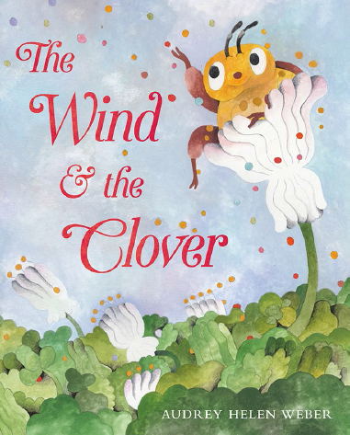
中文书名：《风与三叶草》
英文书名：THE WIND & THE CLOVER
作 者：Audrey Helen Weber
出 版 社：LITTLE BROWN
代理公司：ANA/Emily Xu
页 数：40页
出版时间：2022年6月
代理地区：中国大陆、台湾
审读资料：电子稿
类 型：儿童绘本

内容简介：

本书出自一位广受赞誉的冉冉升起的插画新星，奥黛丽的华丽插画致敬了想象力、好奇心和追逐梦想，非常适合朱莉·福格里亚诺和卡森·埃利斯的书迷。

一片三叶草田里住着的小动物们比你想象的要多得多，但这个故事是关于蜜蜂的……以及它们奇妙梦想中与每日栖息的绿色世界不一样的地方。小蜜蜂追随着风的呼唤与从各个遥远的地方飘散而来的花粉飞了过来，这一路上他们遇到的土地和无数物种超脱了他们最疯狂的想象。

充满了华丽、生动的插画，以及独特的动植物群和找寻元素，《风与三叶草》鼓励读者探索、发现和仔细观察……因为有时候，最壮丽的美景只能在你自己的后院里找到。

作者简介：

奥黛丽·海伦·韦伯（Audrey Helen Weber）在马萨诸塞州中部长大，在汉普郡学院学习戏剧设计和绘画。多年来，她创作了各种杂志和短篇漫画，《马儿跑出去的那天》是她的童书处女作。奥黛丽的作品曾在许多刊物上发表，包括《纽约时报书评》和《纽约客在线版》。她现在生活在马萨诸塞州西部，她也曾在那里的埃里克·卡尔绘本艺术博物馆的教育团队工作。

内文插图：

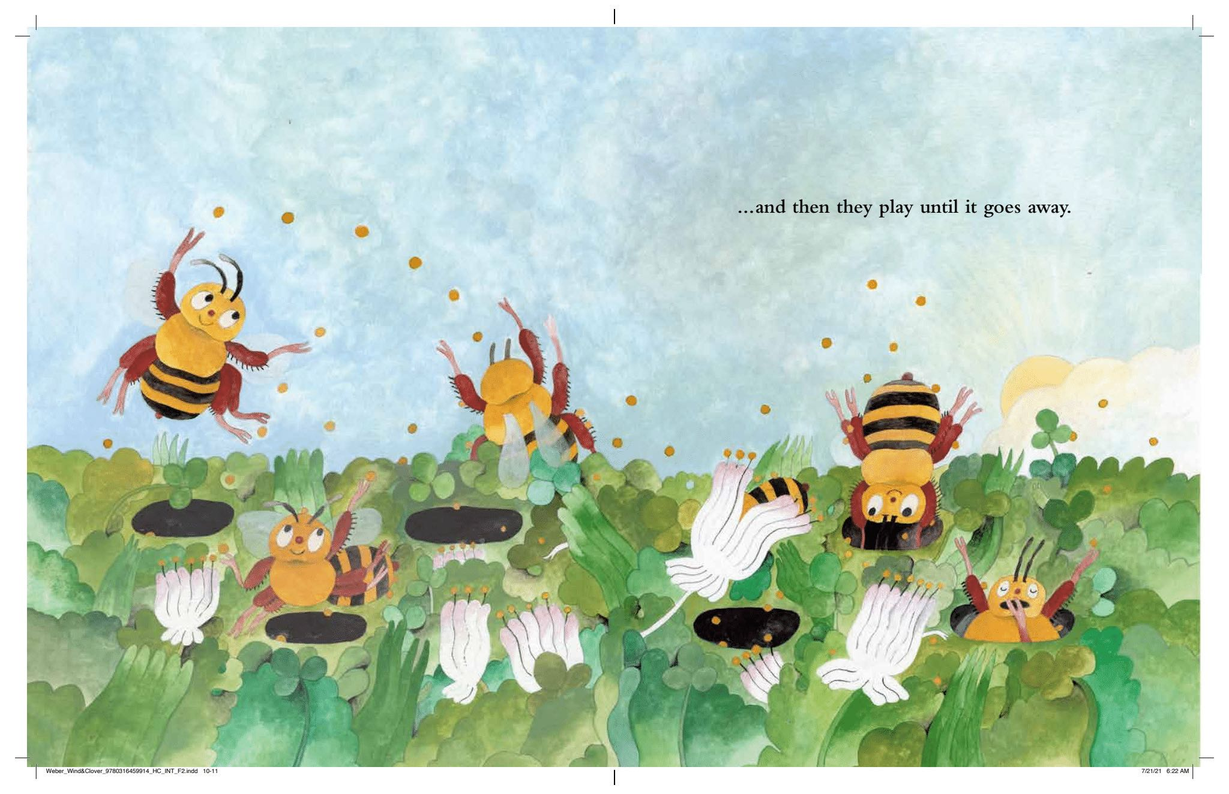
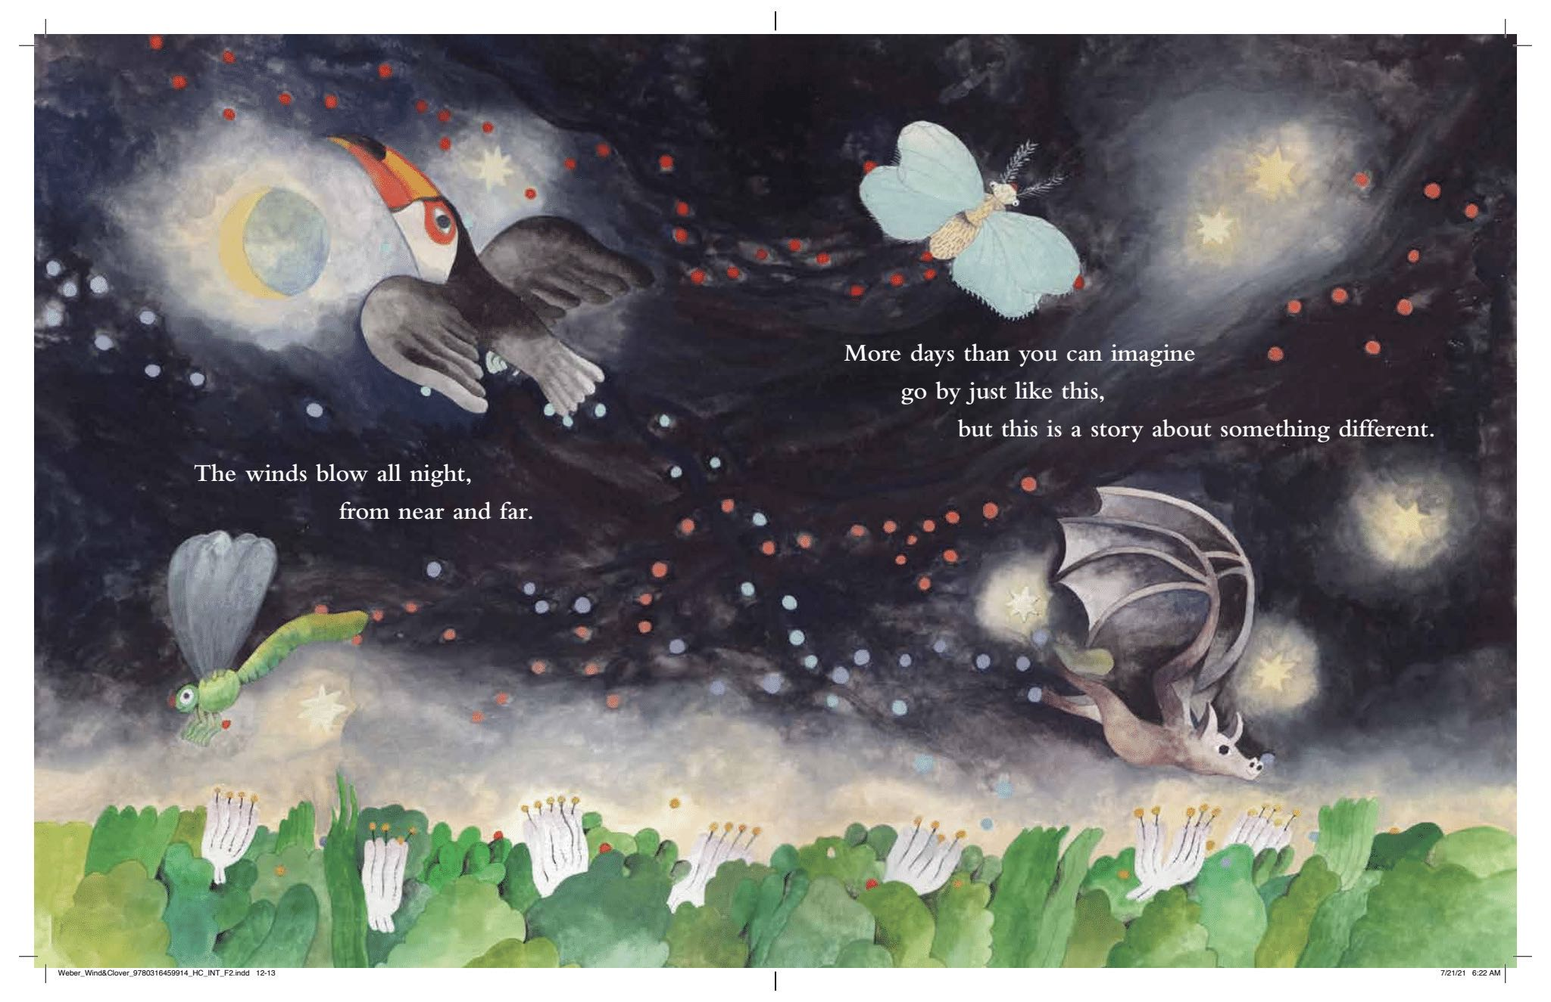
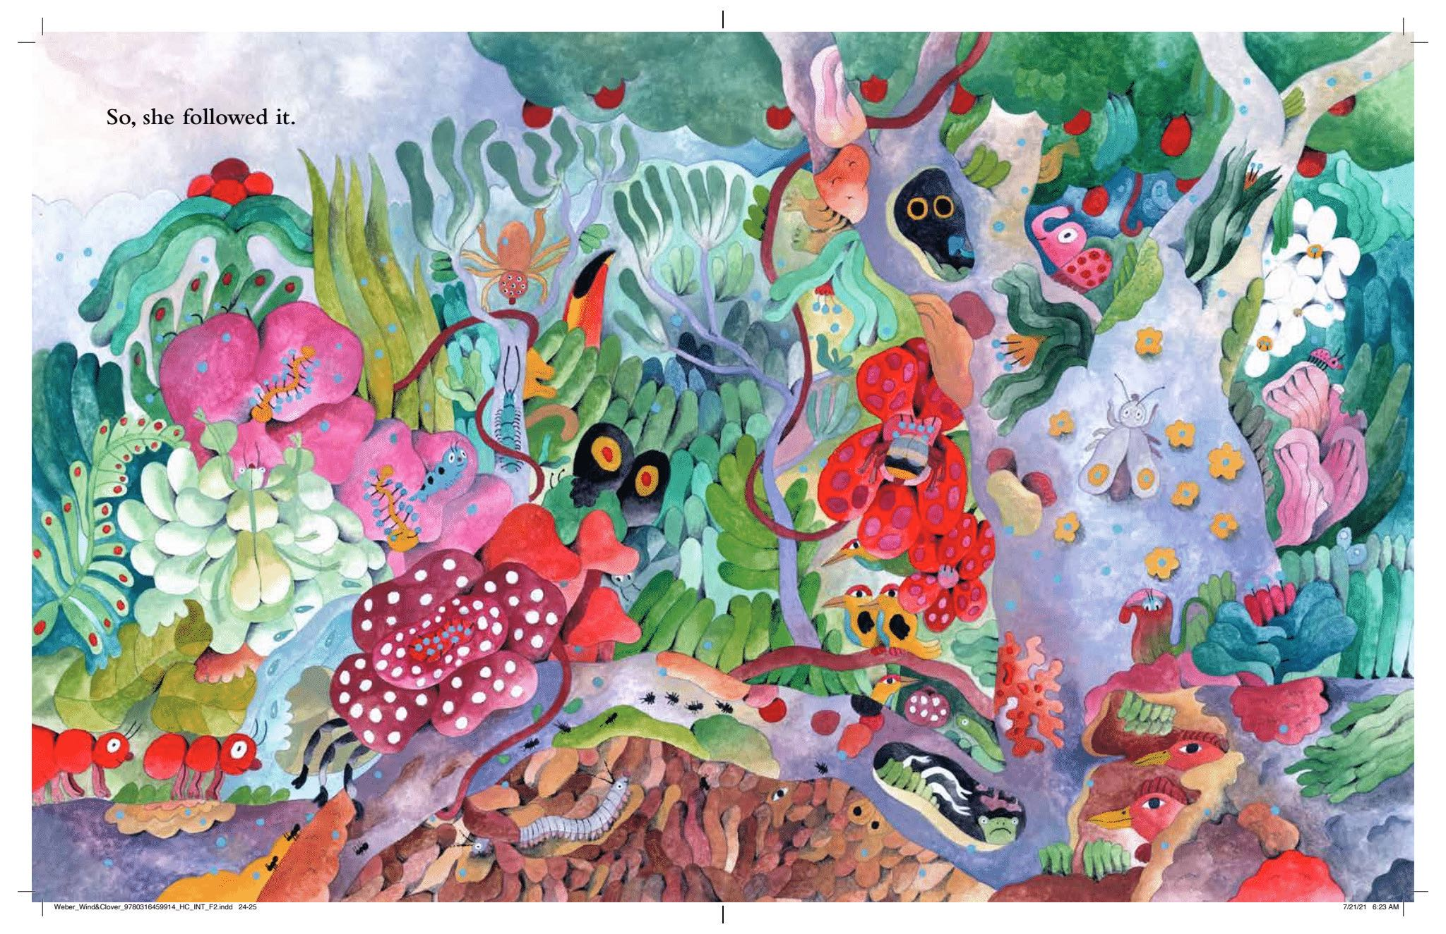

谢谢您的阅读！
请将回馈信息发送至：徐书凝（Emily Xu)
安德鲁﹒纳伯格联合国际有限公司北京代表处
北京市海淀区中关村大街甲59号中国人民大学文化大厦1705室, 邮编：100872
电话：010-82504206
传真：010-82504200
Email：Emily@nurnberg.com.cn
网址：www.nurnberg.com.cn
微博：http://weibo.com/nurnberg
豆瓣小站：http://site.douban.com/110577/
微信订阅号：ANABJ2002

